宜蘭縣宜蘭市南屏國小
106年「蘭陽博物館到校—魚菜共生」活動成果
活動名稱 | 106年「蘭陽博物館到校—魚菜共生」活動成果 | 承辦人(主持人) |  |  | 林志中
活動名稱 | 106年「蘭陽博物館到校—魚菜共生」活動成果 | 參加人數 |  |  | 72人
項目 | 活動內容剪影 | 活動日期 |  | 106年9月
項目 | 活動內容剪影 | 活動地點 |  | 南屏國小
照片一、二 | 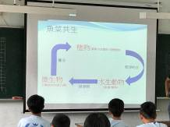  說明：食物鏈介紹 |  | 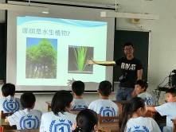  說明：水生植物介紹
照片三、四 | 說明：生態瓶製作介紹  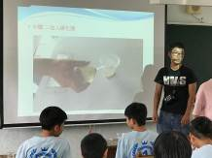 |  | 說明：生態瓶材料清點  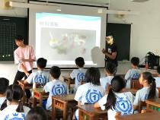
照片五、六 | 說明：生態瓶製作  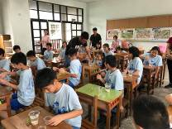 |  | 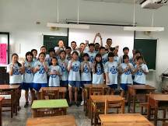  說明：生態瓶完成了

